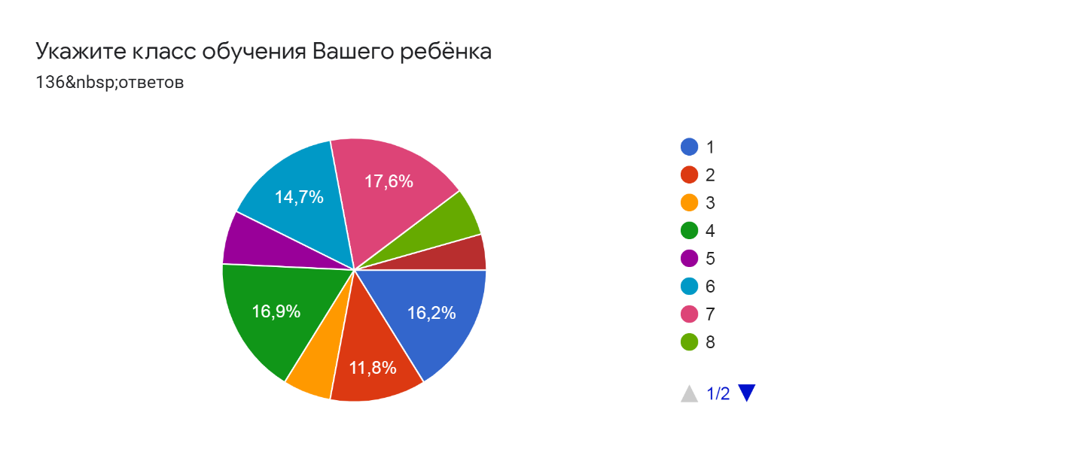
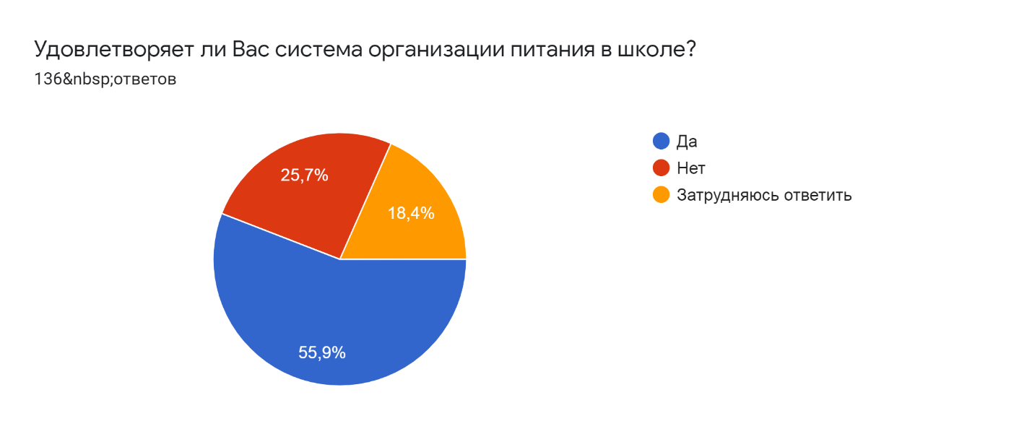
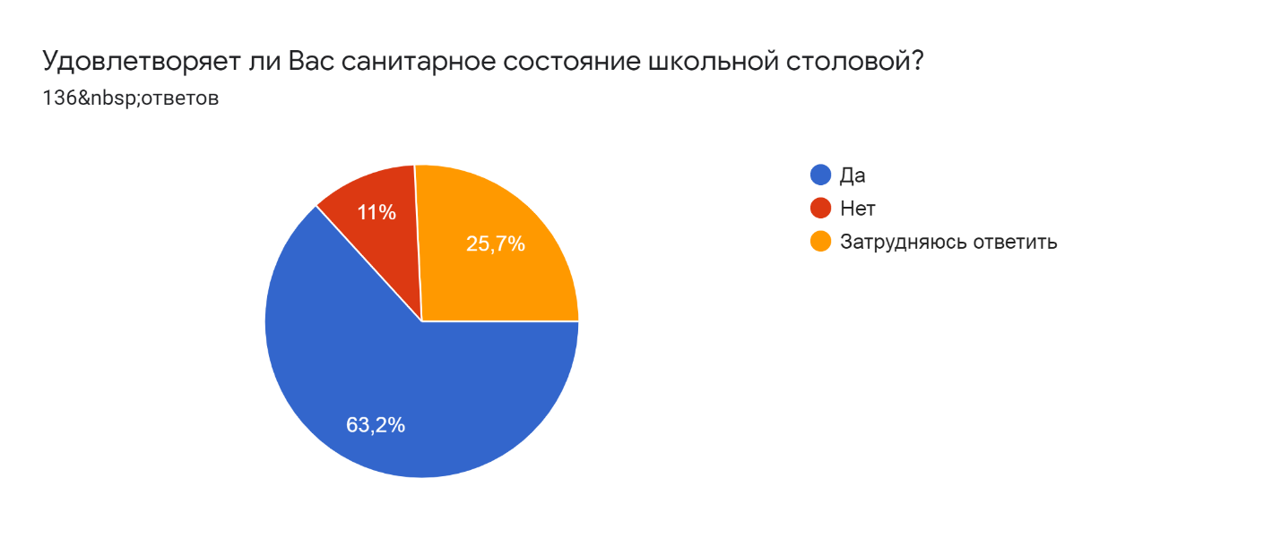
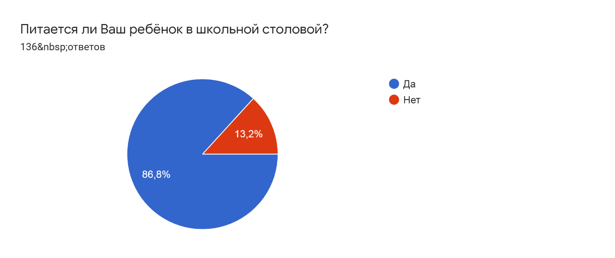
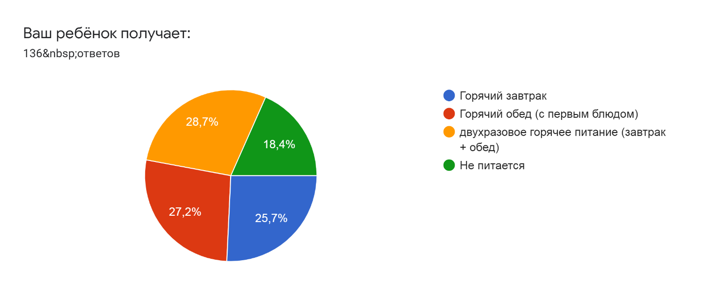
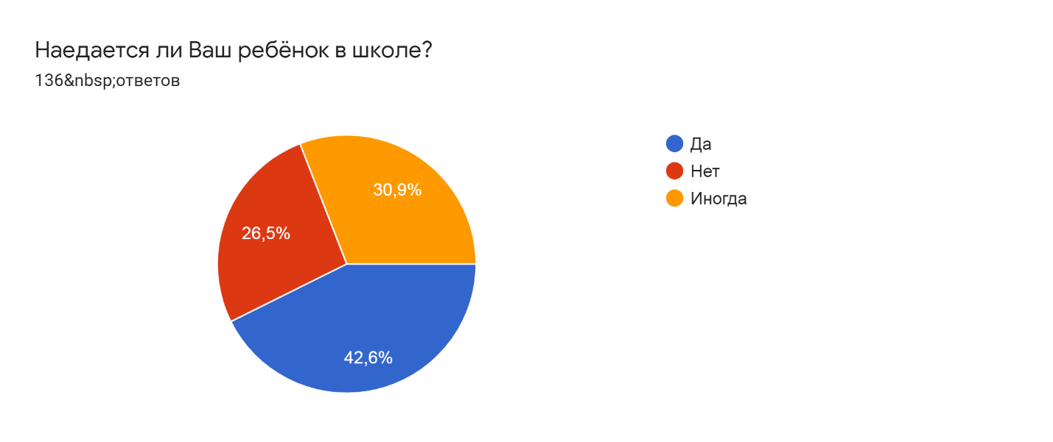
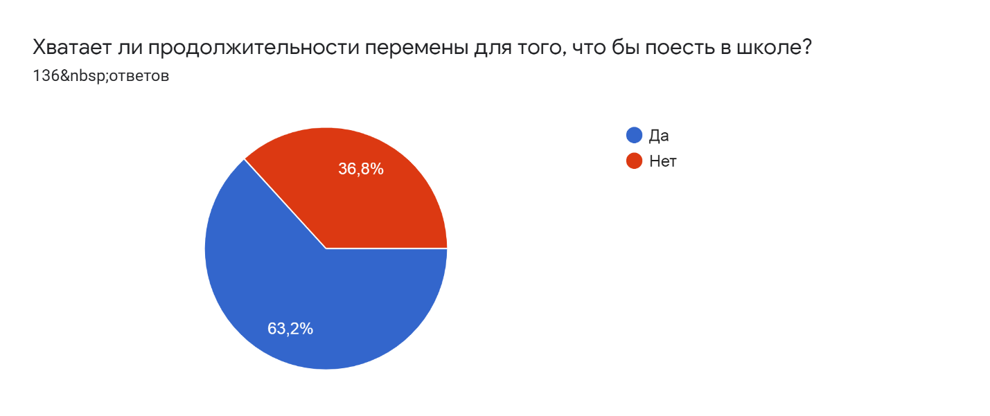
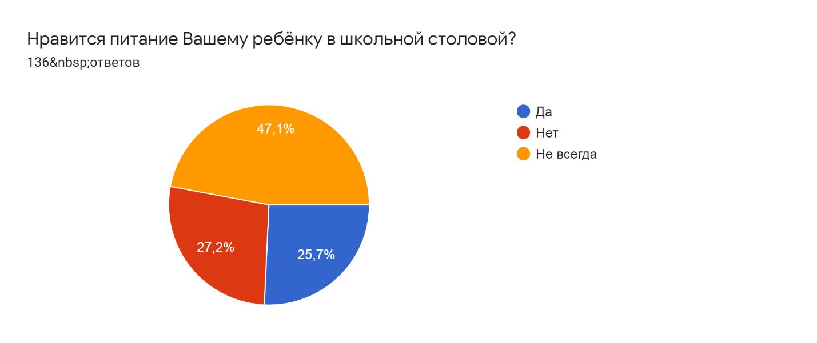
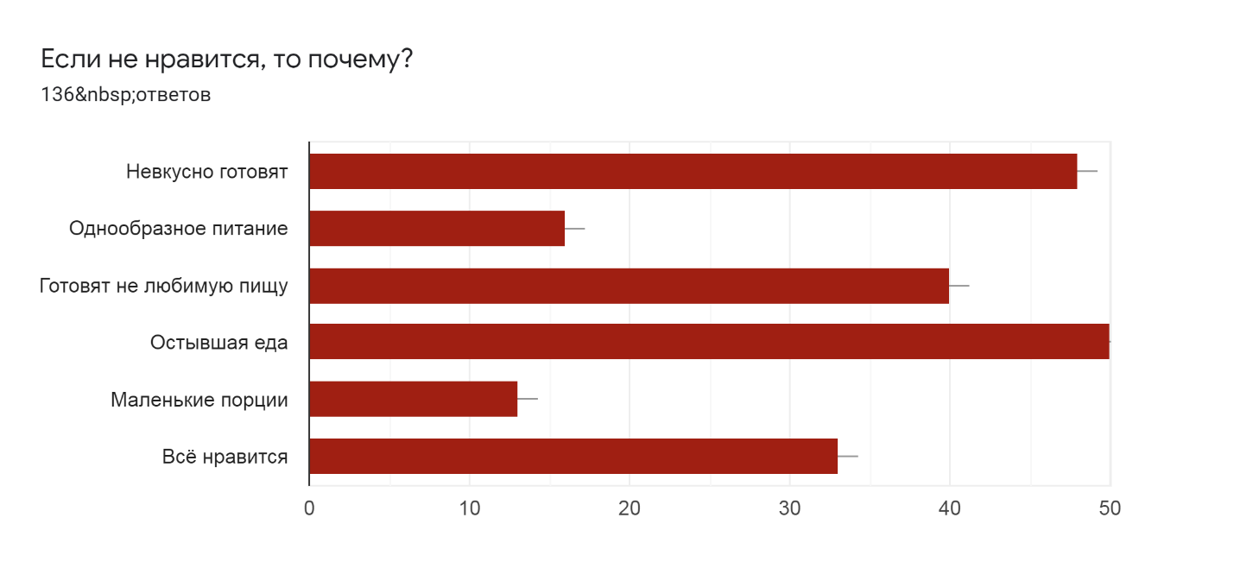
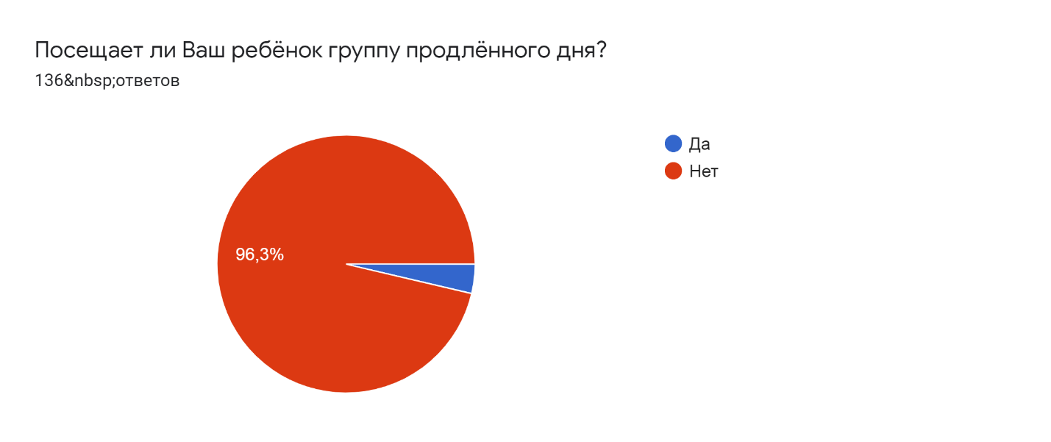
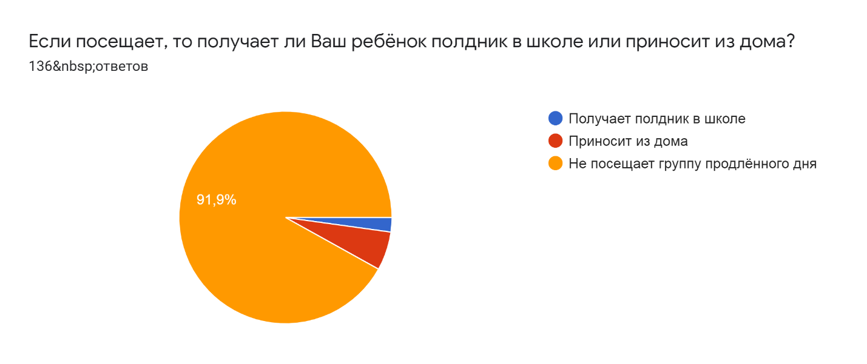
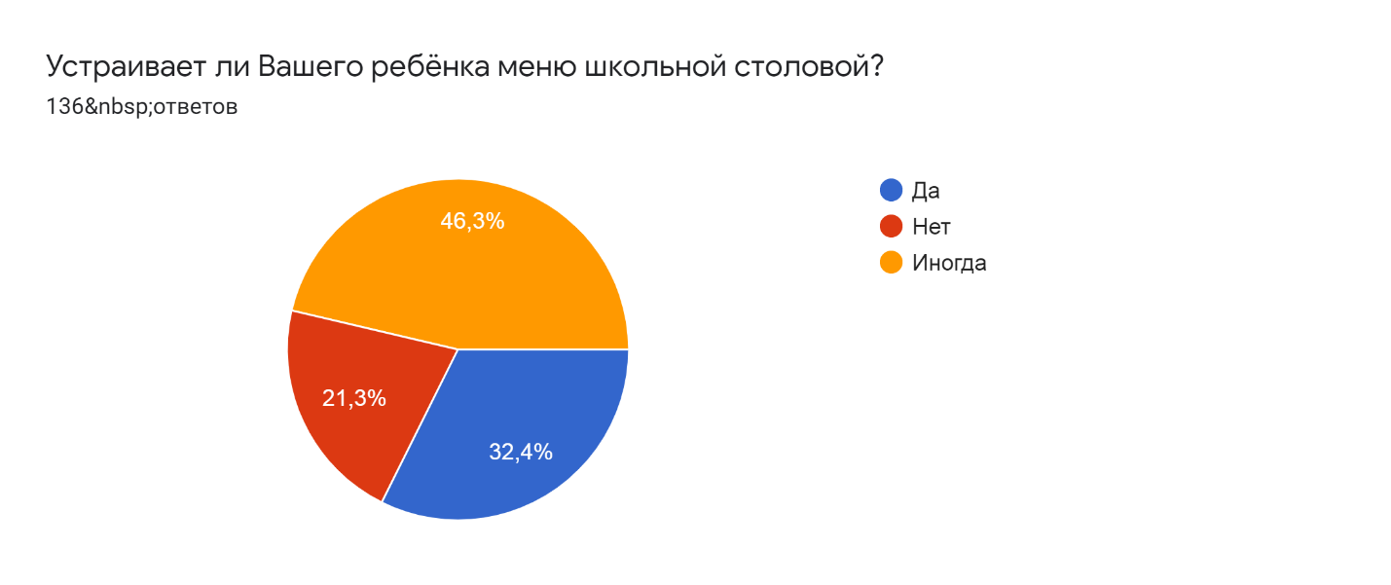
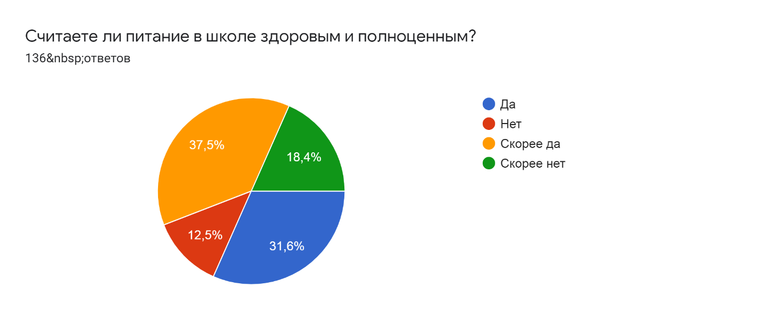
Ваши предложения по изменению меню:60 ответов
Всё устраивает
Больше фруктов и овощей
Всё устраивает.
Добавить ко второму блюду разные салаты
Не имею возможности предложить, так как нет возможности видеть меню
Пересмотреть
все хорошо, спасибо большое
По больше фруктов и по меньше фосфудов
Чтобы был горячий завтрак и обед, чтобы не пересаливали.
Вкусная еда
Мнение ребёнка: еда покупная вкусная, а стандартная уже накрытая по столам холодная и не очень вкусная. Потому мой ребёнок перестал питаться. Я даю Деньги и в столовой в магазине покупает еду и кушает.
Готовить более домашнюю еду, подавать её горячей!
Фрукты
По больше выпечки
Заменить повара.
Фрукты не дают
Готовить вкусную и здоровую домашнюю еду.
Добавить в меню салатики из свежих овощей
Добавить пирожки с мясом
Более разнообразное меню, творожные блюда
Сосиски и будочку
Подавать всегда горячим
Творожная запеканка
Котлеты и гарнир всегда должны быть тёплыми,а не холодными.
Больше молочки и мяса
Добавить гуляш, тушёные овощи кроме капусты
Убрать молочные каши
Теплое и горячее.Только не холодное.
Хорошо
Нужно готовить вкусно, а не помои, мой ребенок не избалован едой, но еде ему не нравится, он постоянно жалуется, что не вкусно.
Добавить фруктов хоть иногда
Ничего не хочу менять
Шорошего технолога
-
Расширить меню, с возможностью выбора блюда на завтрак
---
Побольше мяса и фруктов
Выслушать пожелания детей,и по возможности иногда готовить то что они любят
Печенье, йогурты
Меню должно быть более разнообразное, горячая, а не остывшая еда, можно готовить и вкуснее из данного ассортимента продуктов.
Убрать рыбу
Вкусно готовить , что бы ребёнку нравилось
Ребёнку нравится питанием начальной школе
Блинчики со сгущенкой
Мясных блюд добавить
Котлеты по киевски, бургеры
Полностью изменить меню
Пюре,макароны с сыром,по-флотски, бутерброды.
Всë устраивает
Это профессионализм повара.
Зависит от продуктов для школы.
Увеличить и разнообразить количество овощей, мясных боюд, добавить фрукты
Нет предложений
Убрать рыбный день
Поменять полностью меню!
Всё устраивает
Суп
Отменить рыбные котлеты
Перестать давать рыбные котлеты
Ваши предложения по улучшению питания в школе:52 ответа
Нет
Качество продуктов.
Научить готовить имеющихся поваров, либо принять на работу тех , которые умеют готовить!
Готовить как для своих детей
Нет предложения, все устраивает
Поворам на учиться готовить как себе как дома готовят так и в школе .
Десерты
Что бы повара готовили вкусно не только на продажу.
Чтоб ребёнок был доволен пищей из нашей столовой, сотрудникам нужно относится с любовью к детям и к своей профессии. Ну и конечно не забирать продукты домой! А детей кормить как поросят!!!
Десетры
Всё устраивает
Фрукты , йогурты.
Чтоб повара в столовой меньше носили продукты домой, а детям не давали объедки от других детей!
Хотелось покупать питание в горячем виде, хотя бы в теплом.
Чтобы еда была горячей, а не тёплой, чище и чаще делать санобработку
По опросу детей делать миню
Снизить цены
Подавать горячую пищу,а не холодную,порции маленькие,чай всегда холодный.Посуда всегда не очень чистая.
Дети жалуются на недомытую посуду и волосы в еде, разбавленный чай и сок, напитки дают холодные. Если это исправить, то будет прекрасно
Котлеты любые, ребенок говорит невкусные.Дома котлеты очень любит.
Чтобы было горячее питание. Еда остывшая.
Включить в меню куриные котлеты, тёплая пища
Хорошо
Греть пищу.
Менять руководство столовой
Поменять повара
Подавать горячим
Чтобы вкусно готовили и холодную пишу не довали детям
Больше денежных средств нужно перечислять государству на школьное питание
Подовать блюда тёплыми
Разнообразить меню с добавлением мясных блюд
Подавать блюда тёплыми
Мясо и фрукты
В общем всё устраивает, просто ребёнок не всё ест
Надо готовить еду исходя из того , что кормите прежде всего детей.
Что бы вкусно готовили
Просто вкусно готовить
дети просят бургеры
Можно снизить стоимость на готовые продукты питания тем школьникам, которые не питаются со всеми, а покупают за свой счёт те или иные блюда. Ведь это же школьники, а не граждане, которые имеют возможность зарабатывать и тратить денежные средства на питание
Проф. Персонал
Поменять рецепты, если детям не нравится, значит невкусно
Всë устраивает
Вкуснее и разнообразнее готовить
Следить постоянно и контролировать соблюдение санитарных правил на пишеблоке школы, для избежания пищевых отравлений.
Поменять поворов
Поменять ИП !найти лучше! Что бы вкусно готовил !
Хорошо
Да
Подозвать горячим
Подавать блюда горячими

